КГБ ПОУ “Хабаровский колледж водного транспорта и промышленности”.

Наш любимый Пушкин
(сочинение-рассуждение)

К работе приложена иллюстрация к произведению Пушкина: “Сказка о рыбаке и рыбке”

Выполнил: студент группы ТС-11
Чеверда Данил
Проверил: преподаватель
русского языка и литературы
Смирнова Наталья Александровна

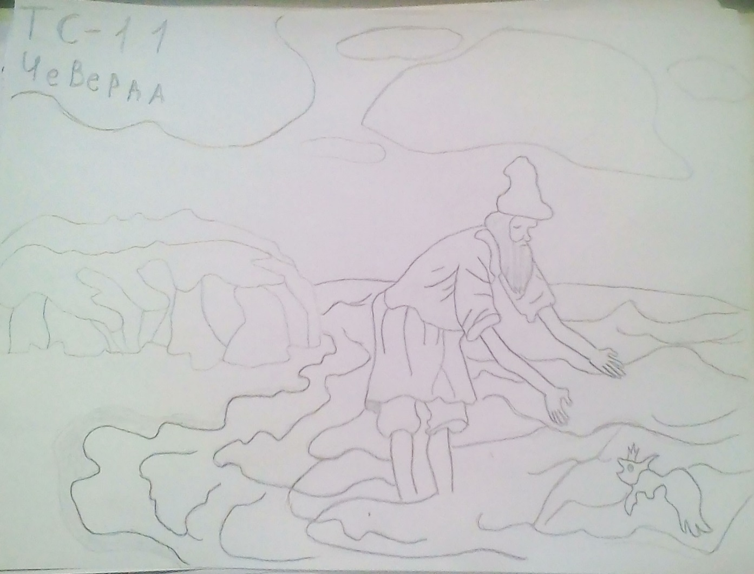
Автор: Чеверда Данил ТС-11

“Погиб поэт! - невольник чести, пал, оклеветанный молвой...” именно так начинается популярное стихотворение “Смерть поэта”, написанное Лермонтовым в 1837 году. Оно повествует об исполинской трагедии, о самом громком преступлении 19 века - убийстве Александра Сергеевича Пушкина. Он погиб в бою, как и подобает мужчине, защищая честь своей семьи. Именно такие сильные люди, с такими невероятно волевыми характерами рождались в нелегкий для России 19 век.
Творчество Пушкина - бессмертно, оно актуально даже в 21 веке. В философской лирике Александра Сергеевича много размышлений о жизни: семье, доме, родине, природе. Он поднимает важные проблемы, которые и по сей день присутствуют в наше время. Не только актуальность повлияла на популярность произведений Пушкина, но и справедливая и объективная мораль, с правильными мыслями. К примеру, в произведении под названием “19 октября” наш поэт повествует о чувстве дружбы, которое после лицея воодушевляло его всю жизнь. И, конечно, было бы преступлением не процитировать строки, обращенные к друзьям-лицеистам, которые стали гимном благородному чувству дружбы: “Друзья мои, прекрасен наш союз! Он, как душа, неразделим и вечен — Неколебим, свободен и беспечен...”. Здравый смысл всегда был неотъемлемой традицией в произведениях Александра Сергеевича.
Пушкин заложил основы, фактически основав российскую прозу, усовершенствовав и добавив в отечественную литературу массу новых идей. В его произведениях мы можем наблюдать пороки людей, падение или возвышение личности, крепкую дружбу, сильную и страстную любовь, предательство, измену, различные исторические моменты. Падение личности и ее нравственных качеств из-за жадности можно наблюдать в сказке о рыбаке и рыбке, в которой старуха, один из главных персонажей из-за своей алчности теряет единственный шанс на нормальную жизь. Александр Сергеевич был не скуп на детали, за что его творчество занимательней любого учебника по истории. Он рассматривает и сопоставляет зло и добро, делая вполне аргументированные и понятные простому человеку выводы, на что способен не каждый писатель. По повестям и стихотворениям Пушкина можно изучать не только историю, но и культуру русскую, что дает ясно понять: дело поэта - бессмертно. Не даром Николай Васильевич Гоголь говорил: “Пушкин есть явление чрезвычайное и, может быть единственное явление русского духа: это русский человек в его развитии, в каком он, может быть, явится через двести лет. В нем русская природа, русская душа, русский язык, русский характер отразились в такой же чистоте, в такой очищенной красоте, в какой отражается ландшафт на выпуклой поверхности оптического стекла”.

